, ООО НП "Автоматика"

Аппаратура телемеханики присоединения

«АТП»

РУКОВОДСТВО ПО ЭКСПЛУАТАЦИИ

ЭНАС.426485.001 РЭ

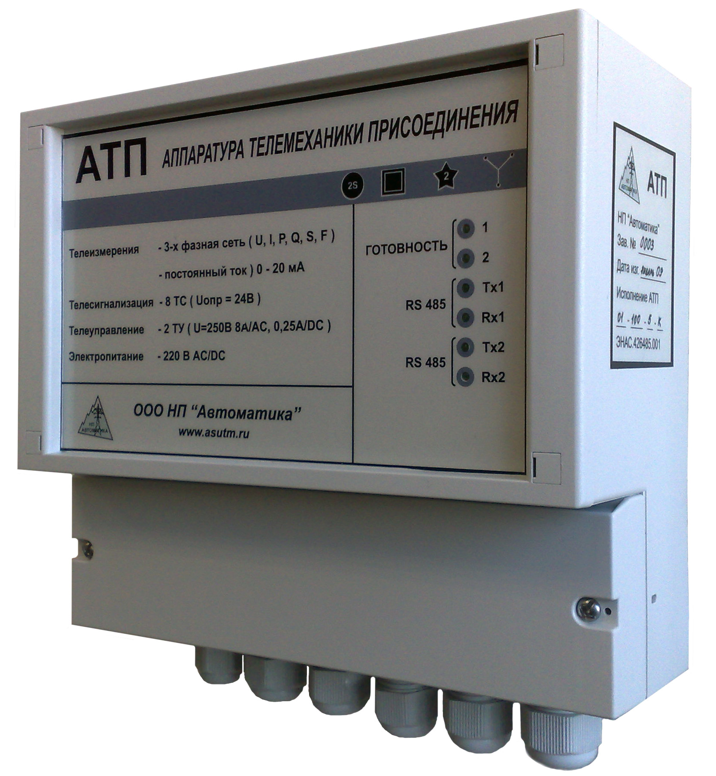

Екатеринбург, 2011 год.
Содержание

1. ОПИСАНИЕ И РАБОТА АТП 5
1.1 Назначение. 5
1.2 Технические характеристики. 6
1.2.1 Метрологические характеристики АТП. 6
1.2.2 Основные технические характеристики. 6
1.2.3 Эксплуатационные характеристики. 7
1.2.4 Условия эксплуатации. 7
1.2.5 Характеристики электропитания. 7
1.2.6 Характеристики электрической изоляции. 7
1.2.7 Характеристики конструкции. 7
1.3 Устройство и работа АТП. 8
1.3.1 Функциональная схема. 8
1.3.2 Текущие телеизмерения. 9
1.3.3 Телесигнализация. 14
1.3.4 Телеуправление. 14
1.3.5 Кодовое взаимодействие. 15
1.3.6 Диагностика состояния. 16
1.3.7 Конструктивное исполнение. 17
1.3.8 Прикладное программное обеспечение. 17
1.3.9 Принципы применения. 18
1.4 Маркировка 20
2. ИСПОЛЬЗОВАНИЕ ПО НАЗНАЧЕНИЮ 21
2.1 Размещение и монтаж АТП. 21
2.2 Включение АТП. 25
2.3 Конфигурирование АТП 01. 25
2.3.1 Начало конфигурирования. 25
2.3.2 Общие настройки. Идентификация. 25
2.3.3 Общие настройки. Настройка каналов связи. 26
2.3.4 Общие настройки. Телесигнализация. 26
2.3.5 Общие настройки. Телеизмерения. 26
2.3.6 Общие настройки. Телеуправление. 26
2.3.7 Канал связи RS-485-1(2) МЭК101. Настройка канала связи. 27
2.3.8 Канал связи RS-485-1(2) МЭК101. Настройка протокола. 27
2.3.9 Канал связи RS-485-1(2) МЭК101. Телесигнализация. 28
2.3.10 Канал связи RS-485-1(2) МЭК101. Телеизмерения. 28
2.3.11 Канал связи RS-485-1(2) МЭК101. Телеуправление. 29
2.3.12 Завершение конфигурирования. 30
2.4 Конфигурирование АТП 02. 30
2.4.1 Начало конфигурирования. 30
2.4.2 Завершение конфигурирования. 31
2.5 Начало работы с АТП. 31
2.5.1 Загрузка конфигурации АТП 01. 31
2.5.2 Загрузка конфигурации АТП 02. 32
2.5.3 Установка времени. 33
2.5.4 Режим просмотра дискретных сигналов. 33
2.5.5 Режим просмотра телеизмерений. 34
2.5.6 Режим трассировки обмена. 35
2.5.7 Диагностика. 36
2.5.8 Масштабирование измеряемых величин. 36
3. ТЕХНИЧЕСКОЕ ОБСЛУЖИВАНИЕ 37
3.1 Плановые мероприятия. 37
3.2 Проверка работоспособности. 37
3.2.1 Общие положения. 37
3.2.2 Проверка функции телесигнализации. 40
3.2.3 Проверка функции телеуправления. 40
3.2.4 Проверка функции кодового взаимодействия АТП 01. 40
3.2.5 Проверка функции кодового взаимодействия АТП 02. 41
3.2.6 Проверка функции телеизмерений постоянного тока. 41
3.2.7 Проверка функции телеизмерений переменного тока. 41
3.3 Поверка и калибровка АТП. 42
4. ТЕКУЩИЙ РЕМОНТ 43

Настоящее руководство по эксплуатации предназначено для изучения принципов действия и режимов работы Аппаратуры Телемеханики Присоединения (в дальнейшем – АТП), а также рекомендаций по её применению.
При изучении АТП можно дополнительно пользоваться следующими документами:

ЭНАС 426485.001 ПС Аппаратура телемеханики присоединения. Паспорт.

ГОСТ Р МЭК-60870-5-101-2006. Устройства и системы телемеханики. Часть 5. Протоколы передачи. Раздел 101. Обобщающий стандарт по основным функциям телемеханики.

ГОСТ Р МЭК-60870-5-104-2004. Устройства и системы телемеханики. Часть 5. Протоколы передачи. Раздел 104. Доступ к сети для
ГОСТ Р МЭК 870-5-101 с использованием стандартных транспортных профилей.

ГОСТ Р 51179-98 Устройства и системы телемеханики. Часть 2. Условия
эксплуатации. Раздел 1. Источники питания
и электромагнитная совместимость.

ГОСТ Р МЭК 60870-2-2-2001 Устройства и системы телемеханики. Часть 2. Условия
эксплуатации. Раздел 2. Условия окружающей среды.

ГОСТ 13109-97. Нормы качества электрической энергии в системах электроснабжения общего назначения.

ПОТ Р М-016-2001. Межотраслевые правила по охране труда (правила безопасности) при эксплуатации электроустановок.

В документе использованы следующие сокращения:

АРМ – автоматизированное рабочее место
АТП – аппаратура телемеханики присоединения
ДП – диспетчерский пункт
ЗИП – запасные инструменты и принадлежности
ИП – измерительный прибор
ИПР – измерительный преобразователь
КП – контролируемый пункт
МЭК – международная электротехническая комиссия
ПЭВМ – персональная электронная вычислительная машина
РК – распределительная коробка
ТИТ – текущие телеизмерения
ТС – телесигнализация
ТУ – телеуправление
AC – постоянный ток
ASDU – блоки данных прикладного уровня
СОМ – последовательный порт ПЭВМ
DC – переменный ток
EIA – ассоциация электронной промышленности
FeRAM – энергонезависимое ОЗУ
USB – порт универсальной последовательной шины ПЭВМ.

ОПИСАНИЕ И РАБОТА АТП

Назначение.

АТП предназначена для создания децентрализованных резервируемых телемеханических комплексов, с высокой степенью надежности и ремонтопригодности, в которых одна возможная неисправность не приводит к потере всей телеметрии технологического объекта.
АТП выполняет телемеханические функции технологического управления оборудованием одного присоединения электрических станций или подстанций. В этом качестве реализуются следующие унифицированные функции:
- телесигнализация состояния датчиков положения.
- телеизмерение и расчет текущих значений электрических величин присоединения трехфазной системы переменного тока с непосредственным подключением к цепям измеряемых токов и напряжений без использования внешних измерительных преобразователей.
- телеизмерение силы выходного постоянного тока внешнего измерительного преобразователя.
- телеуправление положением коммутационных аппаратов командами «Включить» и «Отключить».
- передача параметров телеметрии и приема команд телеуправления по двум независимым каналам в протоколах по ГОСТ Р МЭК-60870-5-101-2006, ГОСТ Р МЭК 60870-5-104-2004 или Modbus RTU.
Электронный блок АТП выполнен на интегральных микросхемах средней и высокой степени интеграции с применением сигнального процессора и управляющего микроконтроллера. Измерение параметров электрических величин осуществляется сигнальным процессором, а выполнение остальных телемеханических функций и общее управление работой АТП выполняется микроконтроллером. Для электропитания АТП используется первичная сеть постоянного или переменного тока с номинальным напряжением 220 вольт. АТП имеет пластмассовый корпус с двумя отсеками. В основном аппаратном отсеке размешаются электронные платы АТП, дополнительный отсек отведен для клеммников внешних цепей. На лицевой панели корпуса находятся светодиодные индикаторы состояния АТП.

АТП имеет две модификации и 12 исполнений, отличающиеся функциональными возможностями и техническими характеристиками. Пример условного обозначения АТП: АТП 02 – 100 – 5 – К , где
- 02 – номер модификации АТП (01 или 02).
- 100 – номинальное значение измеряемого линейного напряжения трехфазного присоединения (100 В или 380 В).
- 5 – номинальное значение измеряемой силы тока (1 А, 2 А, или 5 А).
- К – метрологическая характеристика АТП, К – калиброванный, П – поверенный.

Отличительные характеристики модификаций АТП приведены в таблице 1.
Таблица 1.

№ | Характеристика | Модификация 01 | Модификация 02
01 | Внешний порт Ethernet | нет | есть
02 | Внешний USB порт | есть | нет
03 | Количество внешних СОМ портов | 2 | 1
04 | Количество встроенных реле ТУ | 4 | 2

Технические характеристики.

Метрологические характеристики АТП.

Точность измерений электрических величин характеризуется пределами допускаемой приведенной погрешности согласно таблице 2. АТП соответствует этим метрологическим характеристикам в рабочем диапазоне климатических условий эксплуатации и при требуемом качестве электропитания.
Таблица 2

№ | Наименования измеряемых величин | Максимальный  диапазон измеряемой величины | Пределы допускаемой приведенной погрешности
01 | Сила токов переменных фазных | (0 – 6) А | 0,2 %
02 | Напряжения переменного тока фазные | (0 – 264) В | 0,2 %
03 | Напряжения переменного тока линейные | (0 – 456) В | 0,2 %
04 | Мощности переменного тока активные фазные | (0 – 1584) Вт | 0,5 %
05 | Мощность переменного тока активная суммарная | (0 – 4752) Вт | 0,5 %
06 | Мощности переменного тока реактивные фазные | (0 – 1584) вар | 0,5 %
07 | Мощность переменного тока реактивная суммарная | (0 – 4752) вар | 0,5 %
08 | Мощности переменного тока неактивные фазные | (0 – 1584) вар | 0,5 %
09 | Мощность переменного тока неактивная суммарная | (0 – 4752) вар | 0,5 %
10 | Мощности переменного тока полные фазные | (0 – 1584) В∙А | 0,5 %
11 | Мощность переменного тока полная суммарная | (0 – 4752) В∙А | 0,5 %
12 | Частота переменного тока | (45 – 55) Гц | 0,02 %
13 | Сила тока постоянного | (0 – 20) мА | 0,5 %

Основные технические характеристики.
Таблица 3

№ | Характеристика | Значение
01 | Количество измеряемых параметров переменного тока | 26
02 | Количество дорасчитываемых параметров переменного тока | 28
03 | Период обновления измеряемых величин | 20 мс
04 | Период усреднения измеряемых величин переменного тока | 320 мс
05 | Количество телесигналов | от 4 до 8
06 | Тип датчика телесигнала | одноэлементный или двухэлементный.
07 | Защитный антидребезговый интервал | (6 – 150) мс
08 | Гальваническая развязка с датчиком телесигнала | есть
09 | Контроль исправности входных цепей телесигнализации | есть
10 | Количество команд телеуправления | 4
11 | Максимальное коммутируемое напряжение | 250 В (AC, DC)
12 | Максимальная сила коммутируемого тока | 8 А (AC), 0,25 А (DC)
13 | Контроль исправности электронных ключей ТУ | есть
14 | Скорость передачи телеметрии: - RS-485  - Ethernet | 0,1 – 115,2 кбит/с  10, 100 Мбит/с
15 | Гальваническая развязка цепей кодовых линий | есть

Эксплуатационные характеристики.

- Среднее время между отказами АТП составляет не менее 40 000 часов.
- Коэффициент готовности АТП – ≥ 99,95 %.
- Среднее время ремонта, состоящего из обнаружения неисправной АТП и замены на исправную, не превышает 2 часов.
- Полный средний срок службы АТП равен 12 годам.

Условия эксплуатации.

АТП предназначена для эксплуатации в помещениях соответствующим категории «укрытие – класс С» требований ГОСТ Р МЭК 60870-2-2-2001.

АТП сохраняет работоспособность и соответствует своим характеристикам при следующих климатических параметрах окружающей среды:
- нижний предел температуры воздуха – –40 °С.
- верхний предел температуры воздуха – +55 °С.
- верхний предел относительной влажности – 95 %.
- осадки, гонимые ветром (дождь, снег, град) – отсутствуют.

АТП допускает транспортировку в заводской упаковке и транспортной таре автомобильным, железнодорожным и авиационным транспортом без ограничения расстояния.

Характеристики электропитания.

Электропитание АТП осуществляется от однофазной сети переменного или постоянного тока с номинальным напряжением 220 В. Номинальная частота сети переменного тока должна быть равной 50 Гц. Допустимые пределы отклонения величины питающего напряжения от номинального значения равны +15 % и –20 %.

Мощность, потребляемая АТП от питающей сети, не превышает:
- 8,5 В∙А – для сети переменного тока.
- 8,5 Вт – для сети постоянного тока.

Характеристики электрической изоляции.

Сопротивление изоляции между электрически не соединенными цепями АТП при температуре 25 °С ± 5 °С и относительной влажности 50 % составляет не менее 20 Мом.

Характеристики конструкции.

Габаритные размеры АТП не превышают 215х210х95 мм. Масса АТП составляет не более 1 кг.

Устройство и работа АТП.

1.3.1 Функциональная схема.

Функциональная схема АТП приведена на рисунке 1.

В узле текущих телеизмерений осуществляется нормирование, фильтрация и аналого-цифровое преобразование шести измеряемых электрических величин – трех фазных токов и трех фазных напряжений. В узле предусмотрена защита от перегрузок по входным цепям измеряемых величин. Для хранения калибрационных параметров измерительных каналов АТП используется энергонезависимая память.
В состав узла телеуправления входят электронные ключи и до четырех исполнительных электромеханических реле. Управление состоянием ключей, а также периодический контроль их текущего положения осуществляется процессором и микроконтроллером. Алгоритм исполнения команды телеуправления предусматривает защиту от выдачи ложной команды при одной возможной неисправности в схеме управления или электронных ключах.
Приемным элементом входных цепей ТС является оптронная пара со схемой защиты от перегрузки и узлом контроля её исправности. Со стороны управляющего микроконтроллера реализуется параллельный опрос состояния восьми входных цепей ТС.
Блок питания обеспечивает формирование от сети постоянного или переменного тока номинальным напряжением 220 вольт необходимой номенклатуры гальванически развязанных между собой напряжений вторичного электропитания АТП. При пропадании напряжения первичной сети электропитания, поддержание работоспособности часов календарного времени микроконтроллера осуществляется с использованием резервного источника напряжения накопителя. В качестве накопителя используется ионистор.
Для кодового взаимодействия с внешним оборудованием АТП имеет в своем составе последовательные порты с интерфейсом физического уровня RS-485, USB порт и порт сетевой технологии Ethernet.
Алгоритм измерений электрических величин переменного и постоянного тока реализуется сигнальным процессором. Текущие значения измеренных величин в цифровом виде поступают к управляющему контроллеру для дорасчета и ретрансляции по внешним интерфейсам АТП. Рабочая программа сигнального процессора загружается в процессор на предприятии изготовителе по отдельному защищенному интерфейсу, конструктивно недоступному потребителю в процессе эксплуатации. Изменение программы сигнального процессора со стороны портов интерфейсного узла невозможно. При включении АТП осуществляется автоматическая проверка целостности программы по контрольной сумме. Идентификация рабочей программы сигнального процессора выполняется по номеру её версии, равному контрольной сумме. Отображение номера версии предусмотрено в программе «Монитор АТП». Сигнальный процессор участвует также в формировании команд телеуправления, обеспечивая требуемую надежность исполнения этой процедуры.
Рабочая программа управляющего микроконтроллера осуществляет общее управление работой АТП и поддержку функций телеуправления, телесигнализации и кодового взаимодействия с внешними устройствами.
Готовность сигнального процессора и управляющего микроконтроллера к исполнению своих рабочих программ отображается на индикаторах лицевой панели АТП. Там же размещены индикаторы, отображающие состояние внешних коммуникационных портов.

1.3.2 Текущие телеизмерения.

АТП осуществляет измерение и расчет значений следующих электрических величин:
- напряжения, силы тока, мощности и частоты трехфазной системы переменного тока одного присоединения.
- силы одного постоянного тока величиной (0 – 20) мА.

Для измерения электрических величин присоединения АТП подключается непосредственно к цепям измеряемых токов и напряжений или ко вторичным цепям соответствующих измерительных трансформаторов. Измерения могут осуществляться для двух схем измерительных трансформаторов напряжения – «звезда» и «открытый треугольник». Допускается использовать АТП в режиме измерения только напряжений или токов присоединения.
Источник измеряемой величины постоянного тока должен иметь гальваническую развязку цепей выходного постоянного тока от измерительных цепей технологического объекта.
Перечень измеряемых и рассчитываемых электрических величин приведен в таблице 4.
Таблица 4.

№ | Измеряемая величина | Обозн. | Формула
01 | Напряжение фазное | Ua | $$\sqrt{\frac{1}{N}\sum_{i=1}^{i=N}{u_{\text{фi}}^{2}}}$$ | + | -
02 | Напряжение фазное | Ub | $$\sqrt{\frac{1}{N}\sum_{i=1}^{i=N}{u_{\text{фi}}^{2}}}$$ | + | -
03 | Напряжение фазное | Uc | $$\sqrt{\frac{1}{N}\sum_{i=1}^{i=N}{u_{\text{фi}}^{2}}}$$ | + | -
04 | Напряжение линейное | Uab | $$\sqrt{\frac{1}{N}\sum_{i=1}^{i=N}{(u_{\text{Ф1i}}}−u_{\text{Ф2i}})^{2}}$$ | + | +
05 | Напряжение линейное | Ubc |  | + | +
06 | Напряжение линейное | Uca |  | + | +
07 | Сила тока фазного | Ia | $$\sqrt{\frac{1}{N}\sum_{i=1}^{i=N}{i_{\text{фi}}^{2}}}$$ | + | +
08 | Сила тока фазного | Ib | $$\sqrt{\frac{1}{N}\sum_{i=1}^{i=N}{i_{\text{фi}}^{2}}}$$ | + | +
09 | Сила тока фазного | Ic | $$\sqrt{\frac{1}{N}\sum_{i=1}^{i=N}{i_{\text{фi}}^{2}}}$$ | + | +
10 | Мощность активная фазная | Pa | $$\frac{1}{N}\sum_{i=1}^{i=N}{u_{\text{фi}}⋅i_{\text{фi}}}$$ | + | -
11 | Мощность активная фазная | Pb | $$\frac{1}{N}\sum_{i=1}^{i=N}{u_{\text{фi}}⋅i_{\text{фi}}}$$ | + | -
12 | Мощность активная фазная | Pc | $$\frac{1}{N}\sum_{i=1}^{i=N}{u_{\text{фi}}⋅i_{\text{фi}}}$$ | + | -
13 | Мощность реактивная фазная | Qa | $$\frac{1}{N}\sum_{i=1}^{i=N}{u_{\text{фi}}⋅i_{\text{фi}}}$$ | + | -
14 | Мощность реактивная фазная | Qb | $$\frac{1}{N}\sum_{i=1}^{i=N}{u_{\text{фi}}⋅i_{\text{фi}}}$$ | + | -
15 | Мощность реактивная фазная | Qc | $$\frac{1}{N}\sum_{i=1}^{i=N}{u_{\text{фi}}⋅i_{\text{фi}}}$$ | + | -
16 | Мощность неактивная фазная | Na | $$\sqrt{S_{ф}^{2}−P_{Ф}^{2}}$$ | + | -
17 | Мощность неактивная фазная | Nb | $$\sqrt{S_{ф}^{2}−P_{Ф}^{2}}$$ | + | -
18 | Мощность неактивная фазная | Nc | $$\sqrt{S_{ф}^{2}−P_{Ф}^{2}}$$ | + | -
19 | Мощность полная фазная | Sa | Uф · Iф | + | -
20 | Мощность полная фазная | Sb | Uф · Iф | + | -
21 | Мощность полная фазная | Sc | Uф · Iф | + | -
22 | Мощность активная суммарная | P | Pa+Pb+Pc | + | +
23 | Мощность реактивная суммарная | Q | Qa+Qb+Qc | + | +
24 | Мощность неактивная суммарная | N | Na+Nb+Nc | + | -
25 | Мощность полная суммарная | S | Sa+Sb+Sc | + | +
26 | Частота | F |  | + | +
27 | Сила тока постоянного | Idc

Номинальные значения измеряемых АТП величин приведены в таблице 5.

Таблица 5.

Обозначение  АТП | Напряжение линейное  Uл ном, В | Напряжение фазное  Uф ном, В | Сила тока фазного  Iф ном, А | Мощность фазная  Pф ном, Вт  Qф ном, вар  Nф ном, вар  Sф ном, В∙А | Мощность суммарная  P ном, Вт  Q ном, вар  N ном, вар  S ном, В∙А | Частота  F ном, Гц | Ток  пост.  I п ном,  мА
АТП-100-5 | 100 | 100/√3 | 5 | 288,675 | 866,025 | 50 | 20
АТП-100-2 | 100 | 100/√3 | 2 | 115,470 | 346,410 | 50 | 20
АТП-100-1 | 100 | 100/√3 | 1 | 57,735 | 173,205 | 50 | 20
АТП-380-5 | 220∙√3 | 220 | 5 | 1100 | 3300 | 50 | 20
АТП-380-2 | 220∙√3 | 220 | 2 | 440 | 1320 | 50 | 20
АТП-380-1 | 220∙√3 | 220 | 1 | 220 | 660 | 50 | 20

Диапазоны рабочих значений измеряемых АТП величин приведены в таблице 6.

Таблица 6.

Измеряемая величина | Рабочее значение
Напряжение фазное и линейное | (0 – 120) % номинального значения
Сила тока фазного | (0 – 120) % номинального значения
Частота | (90 – 110) % номинального значения
Сила тока постоянного | (0 – 100) % номинального значения

Измерение электрических величин осуществляется в условных единицах – квантах шестнадцатиразрядного двоичного кода (включая знак). Для всех величин, за исключением частоты, используется нижеследующая функция преобразования:

$N=\frac{N\text{ном }}{Х\text{ном}}Х$ где:

- N – значение измеряемой величины в квантах.
- Nном – номинальное значение измеряемой величины в квантах равное 10 000 для величин переменного тока и 4 000 для измерения силы постоянного тока.
- х – значение измеряемой величины в единицах физических величин.
- Хном – номинальное значение измеряемой величины в единицах физических величин (таблица 5).

Номинальное значение измеряемой частоты в квантах равно 20000, а функция преобразования этого измерения имеет вид:

$$N=\frac{{\text{10}}^{6}}{Х}$$

Пределы допускаемой приведенной погрешности при измерениях приведены в таблице 7.
Таблица 7.

Измеряемая величина | Пределы погрешности | Диапазон COS φ
Напряжение фазное и линейное | ± 0,2 %
Сила тока фазного | ± 0,2 %
Мощность P, Q, S фазная и суммарная | ± 0,5 % | ± (1 – 0 – 1)
Мощность N фазная и суммарная | ± 0,5 % | ± (0,95 – 0 – 0,95)
Частота | ± 0,02 %
Сила тока постоянного | ± 0,5 %

Нормирующая величина для расчета погрешности равна номинальному значению измеряемой величины.

Для соответствия АТП своим метрологическим характеристикам при измерениях мощности и частоты переменного тока необходимо, чтобы величина одного фазного или двух линейных напряжений составляла более 10 % от номинального значения. АТП соответствует своим метрологическим характеристикам при характеристиках несинусоидальности переменного напряжения и тока, соответствующих нормам ГОСТ 13109-97 для гармоник от второй до тринадцатой.

Рабочий режим измерений АТП устанавливается через 30 минут после включения электропитания. Значения измеряемых АТП величин обновляются один раз за период первой гармоники переменного тока, а динамическая характеристика каналов измерения АТП определяется интервалом усреднения измеряемых величин, равным 16 периодам первой гармоники переменного тока.

При подключении к измерительным трансформаторам присоединения переменного тока и к источнику постоянного тока, потребляемая АТП по этим цепям мощность не превышает:
- 0,01 В∙А – для цепей переменного тока каждой фазы.
- 0,1 В∙А – для цепей напряжения каждой фазы.
- 0,1 Вт – для цепей постоянного тока.

АТП сохраняет работоспособность после воздействия перегрузок по входным цепям переменного тока и напряжения согласно таблице 8.
Таблица 8.

№ | Коэффициент тока | Коэффициент напряжения | Длительность перегрузки, с
1 | 4 | 1 | 60
2 | 1 | 1,5 | 60

Входная цепь постоянного тока защищена от перегрузки силой тока до 40 мА.

Измеряемые АТП значения электрических величин используются для дорасчета согласно перечню параметров таблицы 9. Состав этих параметров и интервал определения максимальных и минимальных значений определяются при конфигурировании АТП.

Таблица 9.

№ | Дорасчитываемый  параметр | Обозн. |  |  | Прим.
28 | Напряжение фазное максимальное | Ua max | + | -
29 | Напряжение фазное максимальное | Ub max | + | -
30 | Напряжение фазное максимальное | Uc max | + | -
31 | Напряжение фазное минимальное | Ua min | + | -
32 | Напряжение фазное минимальное | Ub min | + | -
33 | Напряжение фазное минимальное | Uc min | + | -
34 | Напряжение линейное максимальное | Uab max | + | +
35 | Напряжение линейное максимальное | Ubc max | + | +
36 | Напряжение линейное максимальное | Uca max | + | +
37 | Напряжение линейное минимальное | Uab min | + | +
38 | Напряжение линейное минимальное | Ubc min | + | +
39 | Напряжение линейное минимальное | Uca min | + | +
40 | Сила тока фазного максимальная | Ia max | + | +
41 | Сила тока фазного максимальная | Ib max | + | +
42 | Сила тока фазного максимальная | Ic max | + | +
43 | Мощность активная фазная максимальная | Pa max | + | -
44 | Мощность активная фазная максимальная | Pb max | + | -
45 | Мощность активная фазная максимальная | Pc max | + | -
46 | Мощность реактивная фазная максимальная | Qa max | + | -
47 | Мощность реактивная фазная максимальная | Qb max | + | -
48 | Мощность реактивная фазная максимальная | Qc max | + | -
49 | Мощность активная максимальная | P max | + | +
50 | Мощность реактивная максимальная | Q max | + | +
51 | Частота максимальная | F max | + | +
52 | Частота минимальная | F min | + | +
53 | Напряжение фазное среднее | Up mean | + |  | АТП 02
54 | Напряжение линейное среднее | Ul mean | + | + | АТП 02
55 | Сила тока линейного средняя | Il mean | + | + | АТП 02

1.3.3 Телесигнализация.

АТП обеспечивает непрерывный контроль состояния восьми датчиков ТС типа «сухой» контакт электромеханического однопозиционного реле или электронного ключа, работающего аналогичным образом. Контролируемые контактные группы и ключи могут быть организованы по схемам одноэлементной и двухэлементной телесигнализации с одним общим «минусовым» проводом.
Для электропитания входных цепей ТС в АТП используется источник постоянного тока с номинальной величиной напряжения 24 вольта. Номинальное входное сопротивление цепи телесигнализации АТП равно 3000 Ом. Сопротивление контролируемых АТП контактной группы или ключа с учетом линии связи должно быть:
- < 300 Ом – в замкнутом состоянии.
- > 50 кОм – в разомкнутом состоянии.

Критерием изменения состояния датчика телесигнала является непрерывное нахождение его контактной группы (ключа) в новом, изменившемся состоянии в течение заданного интервала времени. Определение защитного интервала времени для каждого телесигнала осуществляется при конфигурировании АТП.
Входные цепи телесигнализации АТП защищены от перегрузки по напряжению, величиной до 72 вольт.

1.3.4 Телеуправление.

АТП обеспечивает возможность управления положением двух объектов – коммутационных аппаратов. Для каждого объекта формируются две команды: «включить» и «отключить».

Исполнительными элементами команд телеуправления АТП 01 являются четыре встроенных однопозиционных электромагнитных реле, имеющих для команд «включить» одну группу нормально разомкнутых контактов, а для команд «отключить» - две группы нормально разомкнутых контактов. Характеристики контактных групп этих реле соответствуют требованиям:
- максимальное коммутируемое напряжение переменного (50 Гц) или постоянного тока – 250 В.
- максимальная сила переменного (50 Гц) коммутируемого тока – 8 А.
- максимальная сила постоянного коммутируемого тока – 0,25 А.

АТП 02 имеет два встроенных реле для телеуправления одним объектом. Их характеристики идентичны характеристикам реле, используемым в АТП 01. Для второго объекта в АТП02 предусмотрены цепи электронных ключей для управления внешними промежуточными исполнительными реле. Исполнительные реле для второго объекта должны соответствовать следующим требованиям:
- номинальное напряжение обмотки управления – 24 В.
- максимально допустимое значение силы тока обмотки управления – 160 мА.
- демпфирующих цепей для обмоток внешних реле не требуется.

Рекомендуется использовать для этих целей реле типа RT424024 фирмы «Sсhrack» с цоколем GZ80 для перфорированной рейки.
Алгоритм исполнения команды телеуправления предусматривает защиту от выдачи ложной команды при одной возможной неисправности в схеме управления или электронных ключах. Длительность команды телеуправления определяется в процессе конфигурирования АТП.

1.3.5 Кодовое взаимодействие.

АТП имеет в своем составе следующие внешние коммуникационные порты:

- последовательный порт с интерфейсом физического уровня типа RS-485 для передачи значений параметров телеметрии на вышестоящий уровень телемеханического комплекса.
- порт Ethernet для передачи значений параметров телеметрии на вышестоящий уровень телемеханического комплекса, конфигурирования и мониторинга АТП 02.
- порт USB для конфигурирования и мониторинга АТП 01.

Спецификация портов АТП приведена в таблице 1.

Интерфейс физического уровня для последовательных портов соответствует требованиям стандарта EIA RS-485. АТП обеспечивает независимую передачу значений телеметрии по одному или двум последовательным портам со скоростями 100, 200, 300, 600, 1200, 2400, 4800, 9600, 19200, 38400, 57600, 115200 бит/с и допускает совместную работу на одном сигнальном шлейфе до 32 устройств. Сигнальные цепи этих портов гальванически развязаны между собой и от остального оборудования. Для кодового взаимодействия с устройствами верхнего уровня иерархии телемеханического комплекса объекта используются следующие протоколы:
- ГОСТ Р МЭК-60870-5-101-2006. Реализован небалансный режим работы этого протокола, при котором АТП выполняет функции вторичной станции.
- Modbus RTU.

Порт Ethernet АТП 02 поддерживает версии сетевой технологии 10BaseT и 100BaseTX, обеспечивая возможность передачи телепараметров в протоколе согласно требованиям ГОСТ Р МЭК 60870-5-104-2004. Допускается одновременная работа АТП по сети Ethernet с двумя каналами передачи телеметрии и одним управляющим каналом, организованным программой «Монитор АТП».

Рабочая номенклатура телесигналов АТП определяется при конфигурации. Параметры телесигнализации передаются:
- спорадически, при изменении состояния ТС.
- в фоновом режиме с интервалом, заданным при конфигурации.
- по запросу, оформленному пакетом протокола.
Цифровые пакеты со спорадической телесигнализацией сохраняются в энергонезависимой памяти АТП до их успешной передачи на верхний уровень телемеханического комплекса.

Значения текущих телеизмерений передаются:
- в фоновом режиме c интервалом, заданным при конфигурации.
- периодически, с интервалом от начала часа, заданным при конфигурации.
- по запросу, оформленному пакетом протокола.

Состав фоновых и периодических телеизмерений определяется при конфигурации независимыми списками. Телеизмерения максимальных и минимальных значений величин присоединения передаются только периодически. Период их передачи равен интервалу определения максимальных (минимальных) значений, задаваемому при конфигурации. Значения телеизмерений передаются АТП 01 только в нормализованном виде (квантах), АТП 02 – в нормализованном виде или в формате с плавающей запятой.
Спорадические и периодические значения параметров телеметрии передаются пакетами протоколов по ГОСТ Р МЭК 60870 с меткой календарного времени. При конфигурации можно выбрать тип используемого пакета для периодических телеизмерений – с общей меткой времени или с метками времени для каждого измерения.
Для формирования меток времени телеметрии в АТП имеются часы календарного времени. Скорость ухода показаний часов в автономном режиме работы АТП не превышает 4 секунд в сутки. Установка показаний часов и их коррекция осуществляется по соответствующим протокольным процедурам стандартов ГОСТ Р МЭК-60870. Начальная установка календарного времени может быть выполнена в ручном режиме с использованием прикладной программы «Монитор АТП». Сохранность показаний часов при пропадании первичного электропитания обеспечивается накопительным ионистором АТП в течение не менее 24 часов. Ионистор полностью заряжается за время не более 60 минут после включения АТП.

1.3.6 Диагностика состояния.

Сигнальный процессор и управляющий микроконтроллер осуществляют проверку работоспособности функциональных узлов АТП в следующих условиях:
- при включении электропитания.
- периодически.
- спорадически (по какому то событию).

В состав периодических проверок входят контроль исправности входных цепей телесигнализации, проверка исходного состояния электронных ключей телеуправления, а также допусковый контроль результатов измерений электрических величин.
Для регистрации результатов проверочных процедур используются телесигнал «Неисправность АТП», телеизмерение «Код состояния АТП» и светодиодные индикаторы на верхней крышке аппаратного отсека корпуса. Соответствие результатов самопроверки режимам работы индикационных устройств, состоянию телесигнала «Неисправность АТП» и значению телеизмерения «Код состояния АТП» приведено в таблице 10.
Таблица 10.

Управляющий микроконтроллер (индикатор «Готовность 2»)
№ | Описание ошибки | RDY2 | ТС | ТИТ
Ошибка контроллера
1 | Неверная контрольная сумма зоны памяти программ | 1 мигание | – | –
Ошибки в межпроцессорном обмене
2 | Нет готовности от сигнального процессора | 2 мигания | ON | 0x0200
3 | Нет обмена между микроконтроллером и сигнальным процессором | 2 мигания | ON | 0x0200
Ошибки телесигнализации
4 | Зафиксирована ошибка в результате самопроверки | 3 мигания | ON | 0x0400
Ошибки телеуправления
5 | Зафиксирована ошибка в результате самопроверки | 4 мигания | ON | 0x0008
Ошибки при работе с часами реального времени
6 | Не установлена метка времени | 5 миганий | ON | 0x0800
7 | Не идут часы реального времени | 5 миганий | ON | 0x0800
Ошибки при работе с FRAM
8 | Не удалось прочитать конфигурационные данные | 6 миганий | – | –
9 | Не удалось прочитать калибрационные данные | 7 миганий | ON | 0x1000
10 | Нет ответа от FRAM | 8 миганий | – | –

Сигнальный процессор (индикатор «Готовность 1»)
№ | Описание ошибки | RDY1 | ТС | ТИТ
Ошибка контроллера
1 | Неверная контрольная сумма зоны памяти программ | 1 мигание | – | 0x0001
Ошибки в межпроцессорном обмене
2 | Нет готовности от микроконтроллера | 2 мигания | – | 0x0002
Ошибки при работе с датчиком температуры
3 | Зафиксирована ошибка в результате самопроверки | 3 мигания | ON | 0x0004
Ошибки телеуправления
4 | Зафиксирована ошибка в результате самопроверки | 4 мигания | ON | 0x0008
Ошибка при работе с внешним АЦП
5 | Величина измеренного напряжения нейтрали вне диапазона | 5 миганий | ON | 0x0010

1.3.7 Конструктивное исполнение.

Функциональные устройства АТП размещаются на платах, выполненных по технологии печатного монтажа. В составе АТП три платы:
- плата процессорная с управляющим микроконтроллером, цепями и узлами ТС, ТИТ, ТУ, сигнальным процессором и внешними клеммниками.
- плата интерфейсов внешних портов.
- плата индикации.

Печатные платы размещаются в пластмассовом корпусе, состоящем из следующих деталей:
- двухотсековая несущая платформа с гермовводами для монтажных проводов в нижней части.
- верхняя крышка основного аппаратного отсека с уплотнителем.
- нижняя крышка клеммного отсека с уплотнителем.

Корпус АТП имеет элементы крепления для вертикальной несущей плоскости. Клеммники электропитания, внешних цепей телесигнализации, телеизмерений и телеуправления рассчитаны на подключение проводов сечением до 2,5 мм². Для визуального отображения состояния АТП используются четыре светодиодных индикатора, установленные на верхней крышке аппаратного отсека. Габаритные размеры АТП не превышают 210х185х104 мм. Вес АТП не превышает 1 кг.

1.3.8 Прикладное программное обеспечение.

Программное обеспечение включает в свой состав следующие программы для внешней ПЭВМ, подключаемой к АТП через внешние цифровые порты:
- программу «Конфигуратор АТП».
- программу «Монитор АТП».
- программу «Поверка АТП».

Программа «Конфигуратор АТП» создает в интерактивном режиме конфигурационный файл для рабочей программы управляющего микроконтроллера, определяющий настройку АТП под условия эксплуатации.

Программа «Монитор АТП» осуществляет:
- загрузку конфигурационного файла в энергонезависимую память АТП.
- отображение значений параметров телеметрии и формирование команд телеуправления.
- осциллографирование измеряемых величин и промежуточных результатов их обработки.
- трассировку кодового обмена по внешним портам.
- проверку работоспособности АТП.

Программа «Поверка АТП» реализует автоматические поверочные процедуры на заводе-изготовителе и в процессе эксплуатации АТП.

1.3.9 Принципы применения.

АТП представляет собой законченное мини-КП телемеханики, ориентированное на выполнение телемеханических функций для одного присоединения электрической подстанции или технологической площадки промышленного объекта.
Возможность телеизмерений электрических величин без дополнительных измерительных преобразователей оптимизирует и сокращает аппаратный состав телемеханического комплекса объекта. Ориентация на комплексную телемеханизацию одного присоединения существенно упрощает кабельные соединения, а наличие двух внешних интерфейсов кодового взаимодействия позволяет строить на основе АТП резервируемые телемеханические комплексы, в которых одна возможная неисправность не приводит к потере телеметрии технологического объекта.
Уровень реализации возможностей АТП во многом определяется структурной схемой телемеханического комплекса. На рисунке 2 приведены варианты построения аппаратных средств контролируемого пункта телемеханики с использованием АТП.

Схема 1. Основной канал КП организован по простейшей схеме сигнального шлейфа RS-485, что возможно при достижимом компромиссе между объемом передаваемой телеметрии и быстродействием канала связи. Для резервного канала эта проблема может быть решена применением локального сервера сбора, который позволяет за счет использования высокой (до 115, 2 кбит/с) скорости опроса АТП получить приемлемое время реакции КП телемеханики на спорадическую телеметрию. Сервер при ретрансляции телеметрии может использовать один адрес станции и балансный способ передачи данных. Это обеспечит увеличение реальной скорости передачи телепараметров по каналу связи за счет снижения объема служебной информации в цифровых пакетах. Помимо ретрансляции локальный сервер может обеспечить доступ к параметрам телеметрии для оперативного и ремонтного персонала технологического объекта.

Схема 2. Отличается от схемы 1 применением в основном канале коммуникационного контроллера с функцией ретрансляции, аналогичной локальному телемеханическому серверу.

Схема 3. Вариант контролируемого пункта телемеханики оптимально реализует возможности АТП и обеспечивает:
- резервированную систему сбора и передачи телемеханических параметров.
- минимизацию аппаратных средств КП.
- максимальное быстродействие сбора и передачи телеметрии объекта.
- локальное отображение значений телепараметров.

Схема 4. Структурная схема демонстрирует потенциальные возможности АТП по передаче параметров телеизмерений на локальные блоки цифровой индикации.

1.4 Маркировка

Маркировка АТП выполнена на верхней крышке основного аппаратного отсека и на боковине корпуса. Маркировка верхней крышки содержит:
- наименование предприятия-изготовителя.
- наименование устройства.
- основные характеристики и класс точности АТП.
- обозначения индикационных светодиодов.

На шильдике боковины корпуса должны быть нанесены:
- обозначение АТП.
- заводской номер.
- календарная дата изготовления.
- реквизиты изготовителя.

На внутренней поверхности крышки клеммного отсека приведена схема подключения внешних цепей АТП.

ИСПОЛЬЗОВАНИЕ ПО НАЗНАЧЕНИЮ

Размещение и монтаж АТП.

Персонал, проводящий монтажные, пуско-наладочные и ремонтные работы, должен пройти специальное обучение на предприятии-изготовителе АТП, знать и выполнять «Правила устройства электроустановок», а также «Межотраслевые правила по охране труда при эксплуатации электроустановок».
Крепление АТП необходимо проводить согласно указаниям раздела «Сведения для установки» паспорта ЭНАС.426485.001 ПС.
Внешние подключения АТП осуществляются в соответствии со схемой, размещенной на внутренней стороне крышки клеммного отсека. Дополнительно расположение клеммников и разъемов внешних цепей в клеммном отсеке АТП 01 и АТП 02 показано на рисунках 3 и 4, а перечень всех внешних цепей приведен в таблице 11.

Рисунок 3. Размещение клеммников и разъемов АТП 01.

Рисунок 4. Размещение клеммников и разъемов АТП 02.

Пример возможной схемы подключения АТП изображен на рисунке 5.

Подключаемые к АТП провода должны вводиться в клеммный отсек через гермовводы. Незадействованные и недоиспользованные гермовводы по завершению монтажных работ должны быть закрыты.
Для электропитания АТП могут использоваться цепи постоянного или переменного оперативного тока, а также централизованная специализированная сеть с использованием источников бесперебойного электропитания. Для оптимизации монтажа интерфейсных цепей, а также цепей централизованного электропитания рекомендуется использовать распределительную коробку. Пример использования распределительной коробки приведен на рисунке 5.
Длина линии связи интерфейса RS-485 между локальным сервером сбора или канальным оборудованием с одной стороны и наиболее удаленной АТП с другой стороны может достигать 500 метров. Для повышения её помехоустойчивости рекомендуется применять с двух сторон терминальные резисторы номинальным сопротивлением 100 Ом мощностью не менее 1 Вт, которые могут устанавливаться со стороны АТП в распределительную коробку. При использовании для монтажа интерфейсных цепей
RS-485 экранированного кабеля, например FTP, заземление его экрана рекомендуется проводить с одной стороны – у серверного или канального оборудования.
Длина радиального сегмента технологической сети, монтируемого кабелем типа FTP/UTP между АТП 02 и коммутатором Ethernet, не должна превышать 100 метров.

Цепи внешнего порта USB гальванически связаны с общим цифровым проводом АТП и входной цепью N (нейтраль, Х1-4). Поэтому, при смонтированных входных цепях измерения напряжения, используйте для подключения к АТП 01 только ПЭВМ типа «ноутбук» с вторичным электропитанием, гальванически развязанным от первичной питающей сети 220 в 50 Гц. Невыполнение этого правила может привести к аварийному короткому замыканию в АТП 01.
Таблица 11.

Функциональное  назначение цепей | Клеммник - контакт |  | Наименование цепи | Рекомендуемый кабель, провод
Функциональное  назначение цепей | АТП 01 | АТП 02 | Наименование цепи | Рекомендуемый кабель, провод
Цепи измеряемых напряжений и токов | Х1-1 | Х13-1 | U a – напряжение фазы А | Многожильный провод сечением  1,5 мм ²
Цепи измеряемых напряжений и токов | Х1-2 | Х13-2 | U b – напряжение фазы B | Многожильный провод сечением  1,5 мм ²
Цепи измеряемых напряжений и токов | Х1-3 | Х13-3 | U c – напряжение фазы С | Многожильный провод сечением  1,5 мм ²
Цепи измеряемых напряжений и токов | Х1-4 | Х13-4 | N – нейтраль | Многожильный провод сечением  1,5 мм ²
Цепи измеряемых напряжений и токов | Х1-5 | Х12-1 | I a* – втекающий ток фазы А | Многожильный провод сечением  2,5 мм ²
Цепи измеряемых напряжений и токов | Х1-6 | Х12-2 | I a – вытекающий ток фазы А | Многожильный провод сечением  2,5 мм ²
Цепи измеряемых напряжений и токов | Х1-7 | Х12-3 | I b* – втекающий ток фазы B | Многожильный провод сечением  2,5 мм ²
Цепи измеряемых напряжений и токов | Х1-8 | Х12-4 | I b – вытекающий ток фазы B | Многожильный провод сечением  2,5 мм ²
Цепи измеряемых напряжений и токов | Х1-9 | Х12-5 | I c* – втекающий ток фазы C | Многожильный провод сечением  2,5 мм ²
Цепи измеряемых напряжений и токов | Х1-10 | Х12-6 | I c – вытекающий ток фазы C | Многожильный провод сечением  2,5 мм ²
Цепи внешнего измерительного преобразователя | Х12-11 | Х9-1 | + постоянного тока (0 – 20) мА | Многожильный провод сечением  0,75 мм ²
Цепи внешнего измерительного преобразователя | Х12- 12 | Х9-2 | – постоянного тока (0 – 20) мА | Многожильный провод сечением  0,75 мм ²
Цепи датчиков телесигнализации | Х12-1 | Х9-11 | Общий ТС ( - 24 В) | Многожильный провод сечением  1,5 мм ²
Цепи датчиков телесигнализации | Х12-2 | Х9-12 | Общий ТС ( - 24 В) | Многожильный провод сечением  1,5 мм ²
Цепи датчиков телесигнализации | Х12-3 | Х9-3 | Датчик ТС1 | Многожильный провод сечением  1,5 мм ²
Цепи датчиков телесигнализации | Х12-4 | Х9-4 | Датчик ТС2 | Многожильный провод сечением  1,5 мм ²
Цепи датчиков телесигнализации | Х12-5 | Х9-5 | Датчик ТС3 | Многожильный провод сечением  1,5 мм ²
Цепи датчиков телесигнализации | Х12-6 | Х9-6 | Датчик ТС4 | Многожильный провод сечением  1,5 мм ²
Цепи датчиков телесигнализации | Х12-7 | Х9-7 | Датчик ТС5 | Многожильный провод сечением  1,5 мм ²
Цепи датчиков телесигнализации | Х12-8 | Х9-8 | Датчик ТС6 | Многожильный провод сечением  1,5 мм ²
Цепи датчиков телесигнализации | Х12-9 | Х9-9 | Датчик ТС7 | Многожильный провод сечением  1,5 мм ²
Цепи датчиков телесигнализации | Х12-10 | Х9-10 | Датчик ТС8 | Многожильный провод сечением  1,5 мм ²
Исполнительные цепи телеуправления | Х11-1 | Х1-1 | ТУ1 «Включить» | Многожильный провод сечением  1,5 мм ²
Исполнительные цепи телеуправления | Х11-2 | Х1-2 | ТУ1 «Включить» | Многожильный провод сечением  1,5 мм ²
Исполнительные цепи телеуправления | Х11-3 | Х1-3 | ТУ1 «Отключить» | Многожильный провод сечением  1,5 мм ²
Исполнительные цепи телеуправления | Х11-4 | Х1-4 | ТУ1 «Отключить» | Многожильный провод сечением  1,5 мм ²
Исполнительные цепи телеуправления | Х11-5 | Х1-5 | ТУ1 «Отключить» | Многожильный провод сечением  1,5 мм ²
Исполнительные цепи телеуправления | Х11-6 | Х1-6 | ТУ1 «Отключить» | Многожильный провод сечением  1,5 мм ²
Исполнительные цепи телеуправления | Х11-7 | - | ТУ2 «Включить» | Многожильный провод сечением  1,5 мм ²
Исполнительные цепи телеуправления | Х11-8 | - | ТУ2 «Включить» | Многожильный провод сечением  1,5 мм ²
Исполнительные цепи телеуправления | Х11-9 | - | ТУ2 «Отключить» | Многожильный провод сечением  1,5 мм ²
Исполнительные цепи телеуправления | Х11-10 | - | ТУ2 «Отключить» | Многожильный провод сечением  1,5 мм ²
Исполнительные цепи телеуправления | Х11-11 | - | ТУ2 «Отключить» | Многожильный провод сечением  1,5 мм ²
Исполнительные цепи телеуправления | Х11-12 | - | ТУ2 «Отключить» | Многожильный провод сечением  1,5 мм ²
Цепи управления промежуточными реле ТУ2 |  | Х1-7 | ТУ2 «Включить» | Многожильный провод сечением  0,75 мм ²
Цепи управления промежуточными реле ТУ2 |  | Х1-8 | ТУ2 «Отключить» | Многожильный провод сечением  0,75 мм ²
Цепи управления промежуточными реле ТУ2 |  | Х1-9 | ТУ2 «Общий» | Многожильный провод сечением  0,75 мм ²
Цепи интерфейсов RS-485 | Х6-1 | Х1-10 | RS-485 – 1 + | UTP/FTP 4х2х05
Цепи интерфейсов RS-485 | Х6-2 | Х1-11 | RS-485 – 1 - | UTP/FTP 4х2х05
Цепи интерфейсов RS-485 | Х6-3 | Х1-12 | RS-485 – 1 Общ. | UTP/FTP 4х2х05
Цепи интерфейсов RS-485 | Х6-4 | - | RS-485 – 2 + | UTP/FTP 4х2х05
Цепи интерфейсов RS-485 | Х6-5 | - | RS-485 – 2 - | UTP/FTP 4х2х05
Цепи интерфейсов RS-485 | Х6-6 | - | RS-485 – 2 Общ. | UTP/FTP 4х2х05
Цепи USB | Х5 | - |  | Стандартный кабель
Цепи Ethernet | - | Х7 |  | UTP/FTP 5 кат.
Электропитание | Х3-1 | Х3-1 | Напряжение сети 220 В (AC,DC) | Провод ПВС 2х0,75
Электропитание | Х3-2 | Х3-2 | Напряжение сети 220 В (AC,DC) | Провод ПВС 2х0,75

Включение АТП.

Включение АТП осуществляется при наличии первичного питающего напряжения на контактах Х3-1 и Х3-2. Защитные устройства типа предохранителей в АТП отсутствуют.
После появления питающего напряжения проконтролируйте установку индикаторов АТП в рабочее состояние:
- «Готовность 1», «Готовность 2» – засвечены с постоянной яркостью.
- «Tx», «Rx» – засвечены с модуляцией яркости в такт передачи телеметрии на ДП или погашены, если каналы не работают.
- «AСT», «LINK» (для АТП 02) – отображают состояние и режим порта Ethernet.
После включения АТП, длительное время находившейся в выключенном состоянии, индикатор «Готовность 2» может работать в мигающем режиме с пятью импульсами в серии, что является согласно таблице 10 признаком неправильного формата календарного времени. Мигающий режим работы индикатора снимается после установки времени по каналу связи или из программы «Монитор АТП».

Конфигурирование АТП 01.

2.3.1 Начало конфигурирования.

Настройка характеристик АТП 01 к условиям эксплуатации осуществляется программным способом. С помощью программы «Конфигуратор АТП 01» необходимо создать файл конфигурации, сохранить его, а впоследствии загрузить в АТП из программы «Монитор АТП 01». АТП 01 поставляется с заводской конфигурацией, файл которой входит в комплект поставки. Запустите на ПЭВМ, ноутбуке исполнение программы «Конфигуратор АТП 01»:

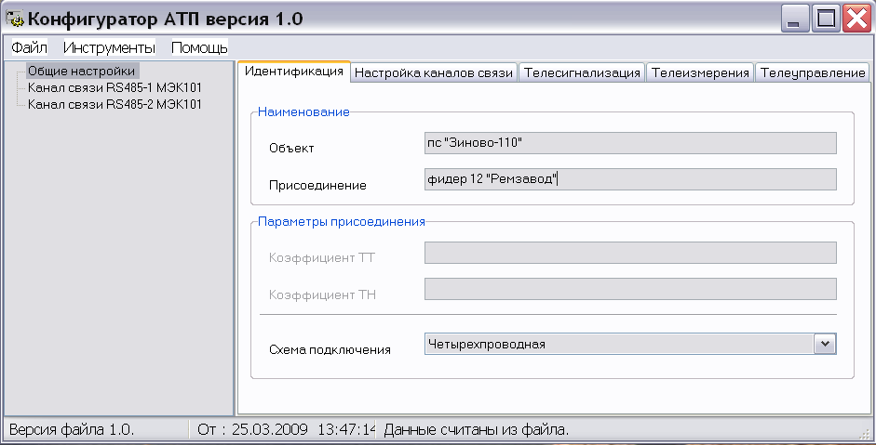

Чтобы начать работу, выберите в меню «Файл» команду «Новая конфигурация» или «Открыть из файла».

2.3.2 Общие настройки. Идентификация.

Определите:
- поле «Объект» - наименование технологического объекта (32символа).
- поле «Присоединение» - наименование присоединения (32 символа).
- поле «Схема подключения» - тип схемы подключения к измерительным цепям напряжения.

2.3.3 Общие настройки. Настройка каналов связи.

Вкладка позволяет либо задействовать канал связи RS-485 c протоколом МЭК 870-5-101, либо определить его, как не используемый.

2.3.4 Общие настройки. Телесигнализация.

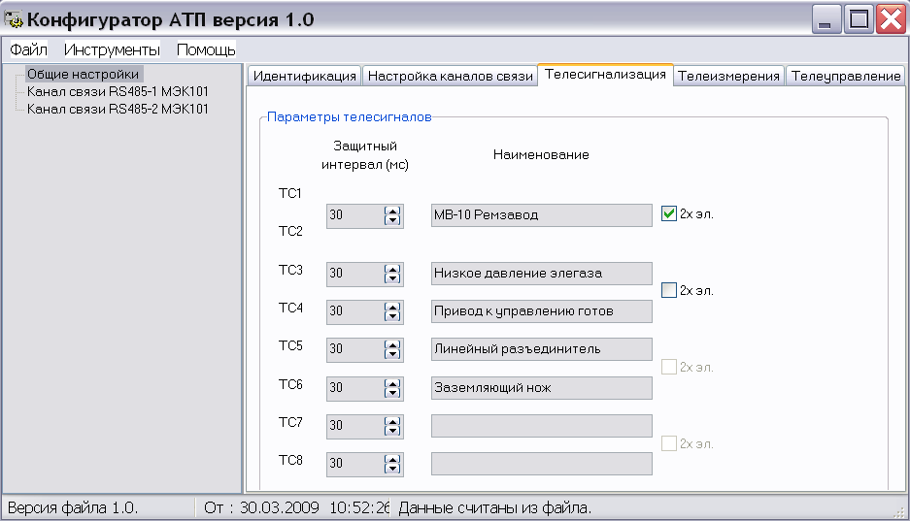

Первоначально определяются двухэлементные телесигналы, если они нужны. Это можно сделать установкой метки в окне «2х эл.». Каждый двухэлементный сигнал использует два входа телесигнализации. Не занятые двухэлементными сигналами входы могут использоваться для одноэлементной телесигнализации. В окнах «Наименование» прописываются диспетчерские имена телесигналов (32 символа). В полях «Защитный интервал» задается длительность интервала в миллисекундах (0 – 150). Непрерывное нахождение контактной группы (ключа) в новом, изменившемся состоянии в течение заданного интервала времени является для АТП критерием изменения состояния датчика телесигнала. Рекомендуемое значение – 30 мс. В состав одноэлементной телесигнализации автоматически будет включен сигнал «Неисправность АТП».

2.3.5 Общие настройки. Телеизмерения.

Вкладка позволяет определить периоды формирования и передачи периодических телеизмерений, а также минимальных и максимальных значений дорасчитываемых параметров из ряда допустимых значений – 5, 10, 15, 20, 30 и 60 минут. Передача этих телеизмерений осуществляется с меткой календарного времени. Рекомендуемое значение – 30 минут, оно должно быть одинаково для всех контролируемых пунктов ДП, что позволит сопоставлять во времени режимы работы разных технологических объектов.

2.3.6 Общие настройки. Телеуправление.
На вкладке прописываются названия команд телеуправления и задается их длительность в диапазоне от 0,1 до 20 секунд.
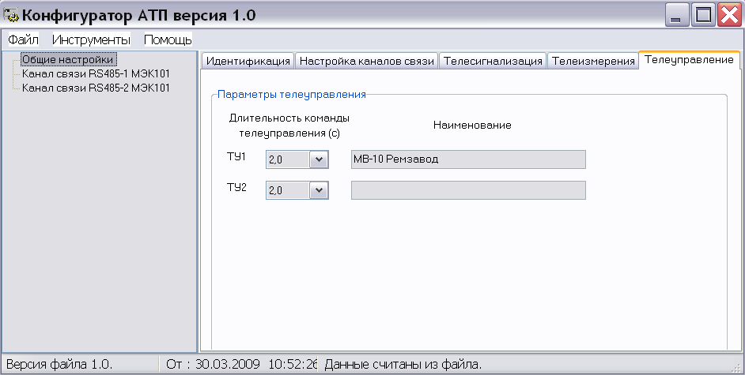

2.3.7 Канал связи RS-485-1(2) МЭК101. Настройка канала связи.

В рабочем окне задается используемая скорость передачи канала связи в диапазоне (100 – 115200) бит/с.

2.3.8 Канал связи RS-485-1(2) МЭК101. Настройка протокола.

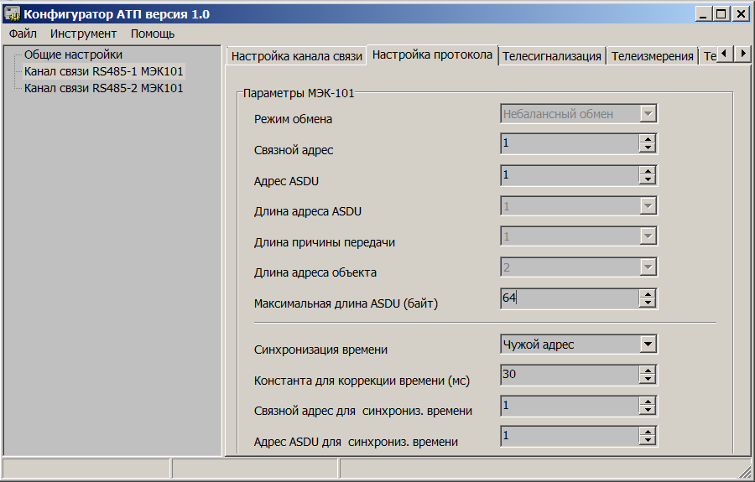

Вкладка позволяет определить параметры структуры кадров и блоков протокола – «Связной адрес», «Адрес ASDU».
В рабочем окне задается также ограничение на длину блоков ASDU в байтах от 32 до 255. Ограничение длины блоков должно осуществляться по критериям качества канала связи. Сбой в канале вызывает повторную передачу пакета, что замедляет передачу телеметрии. При больших уровнях амплитудных, фазовых и частотных искажениях в канале связи, а также помех рекомендуется уменьшать длину пакета ASDU, сокращая время повторной передачи телемеханических параметров. В первую очередь это касается пакетов телеизмерений, длина которых определяется количеством используемых телеизмерений.
В поле «Синхронизация времени» определяется, будет ли осуществляться установка и коррекция времени АТП по соответствующим протокольным процедурам в этом канале связи. Коррекция времени возможна пакетами со «своим» или «чужим» адресом. Использование чужого адреса позволяет организовать установку и коррекцию времени одновременно во всех АТП технологического объекта. При использовании двух каналов связи синхронизация времени должна осуществляться только по одному из них. Поле «Константы коррекции времени» определяет не обязательную положительную поправку времени в диапазоне до 5000 миллисекунд, учитывающую задержку пакетов коррекции времени в канале связи.

2.3.9 Канал связи RS-485-1(2) МЭК101. Телесигнализация.

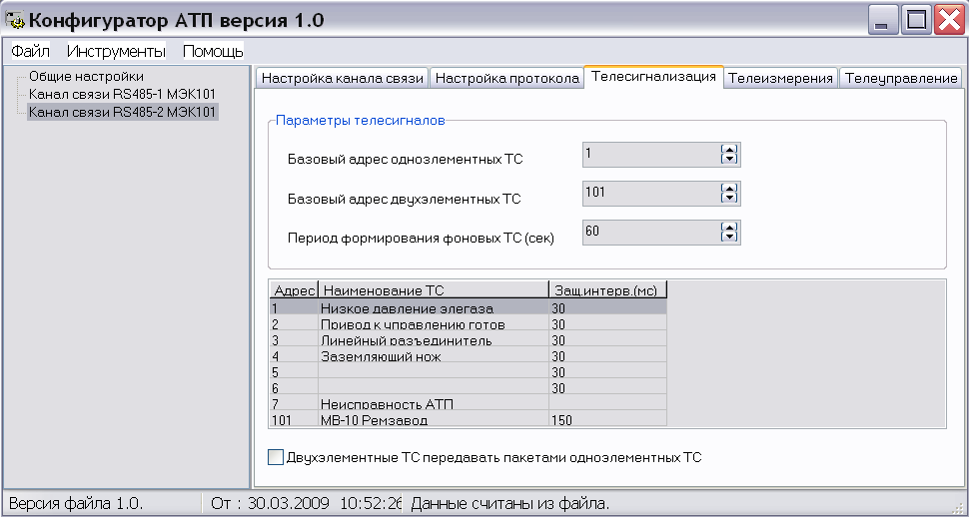

Вкладка позволяет задать базовые адреса для одно и двухэлементных телеизмерений с целью реализации требуемой идеологии идентификации телемеханических параметров. Также здесь необходимо определить период фоновой телесигнализации, как наименьший интервал между двумя пакетами телесигналов одной АТП. Это позволяет при любом алгоритме опроса первичной станции «передать» канал другой АТП. Рекомендуемое значение – 60 секунд. Нулевое значение периода означает отсутствие фоновой телесигнализации.
Опция «Двухэлементные ТС передавать пакетами одноэлементных ТС» используется в случае, если первичная станция не принимает пакеты двухэлементной телесигнализации.

2.3.10 Канал связи RS-485-1(2) МЭК101. Телеизмерения.

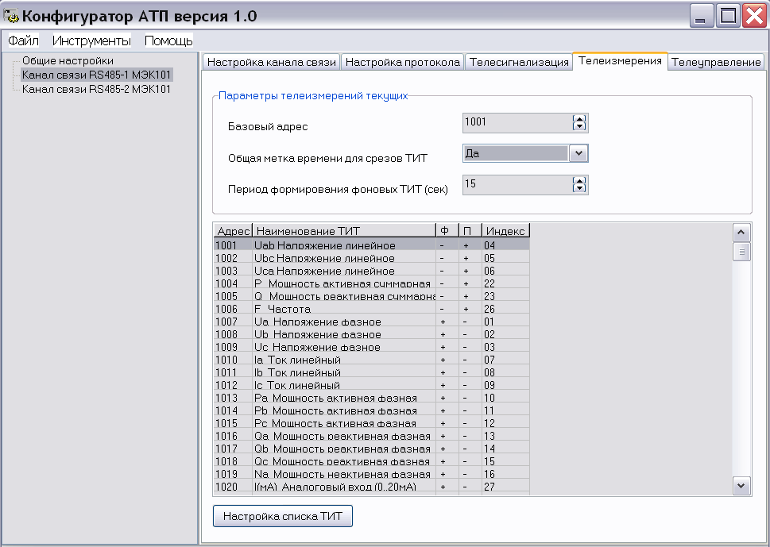

Поле «Базовый адрес» определяет привязку телеизмерений АТП к адресам протокола. Опция «Общая метка времени для срезов ТИТ» позволяет использовать для передачи периодических телеизмерений блоки ASDU двух структур – с общей меткой времени или индивидуальной, для каждого измерения. Согласно протоколу МЭК 870-5-101 должны использоваться блоки с индивидуальной меткой времени. Блоки с общей меткой времени целесообразно использовать для телеизмерений срезов (периодических телеизмерений) с целью сокращения времени их передачи.
Период фоновых ТИТ задается как наименьший интервал времени между двумя передачами фоновых телеизмерений одной АТП. Период должен позволять при любом алгоритме опроса первичной станции «передавать» канал другой АТП. Нулевое значение периода означает передачу фоновых телеизмерений только по запросу первичной станции.
Клавиша «Настройка ТИТ» позволяет приступить к настройке списков фоновых, периодических и предельных (максимальных и минимальных) телеизмерений, которые формируются независимо друг от друга. Отсутствие в каком либо списке выбранных параметров будет означать отсутствие передачи соответствующих телеизмерений первичной станции.

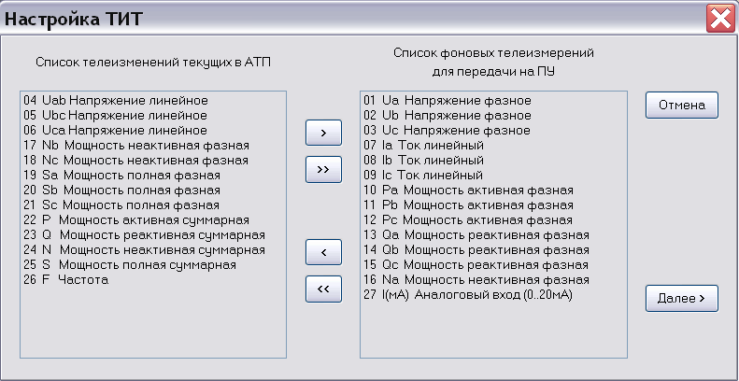

Процедура формирования каждого списка сводится к выбору из общего перечня всех телеизмерений в левом окне, измерений, которые необходимо передавать в составе фоновых, периодических или предельных телеизмерений. Диагностическое телеизмерение «Код состояния АТП» может передаваться только в составе фоновых измерений.
Выбранные телеизмерения отображаются в правом окне.

Выбирайте в списки измерений только действительно необходимые для диспетчерского управления параметры. Передача одного телеизмерения без метки времени занимает примерно 40 тактов частоты передачи, а с меткой времени – 130 тактов. Соизмеряйте требуемый темп передачи телеметрии с возможностями существующего канала связи и количеством передаваемых параметров.

2.3.11 Канал связи RS-485-1(2) МЭК101. Телеуправление.

В рабочем поле определяется базовый адрес команд телеуправления и задается опция разрешения телеуправления по этому каналу связи.

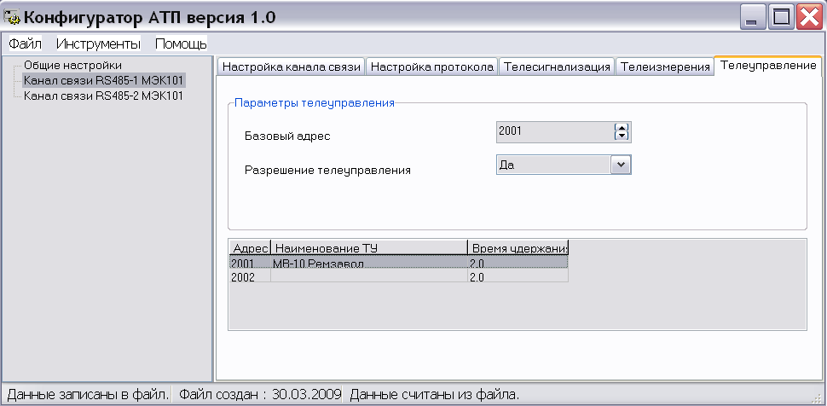

2.3.12 Завершение конфигурирования.

После определения необходимых характеристик АТП на вкладках общих настроек и настроек каналов связи, созданную конфигурацию АТП необходимо сохранить. Выберите «Файл» - «Сохранить в файл», задайте имя файла и сохраните его.

Конфигурирование АТП 02.

2.4.1 Начало конфигурирования.

С помощью программы «Конфигуратор АТП 02» необходимо создать файл конфигурации, сохранить его, а впоследствии загрузить в АТП из программы «Монитор АТП 02». АТП 02 поставляется с заводской конфигурацией, файл которой входит в комплект поставки. Запустите на ПЭВМ, ноутбуке исполнение программы «Конфигуратор АТП 02»:

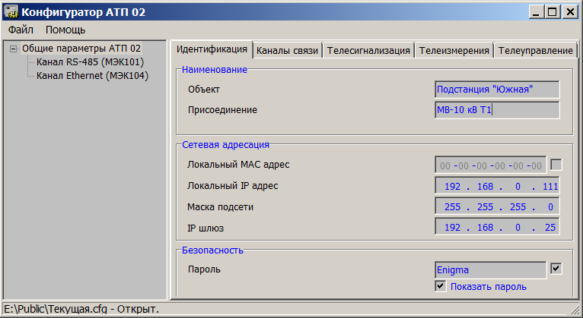

Последовательность и содержание процедур определения конфигурационных параметров АТП 02 аналогичны процессу конфигурирования АТП 01, описанному выше для АТП 01. Конфигуратор АТП 02 содержит встроенную инструкцию по работе с программой, доступ к которой осуществляется на вкладке «Помощь» - «Справка»:

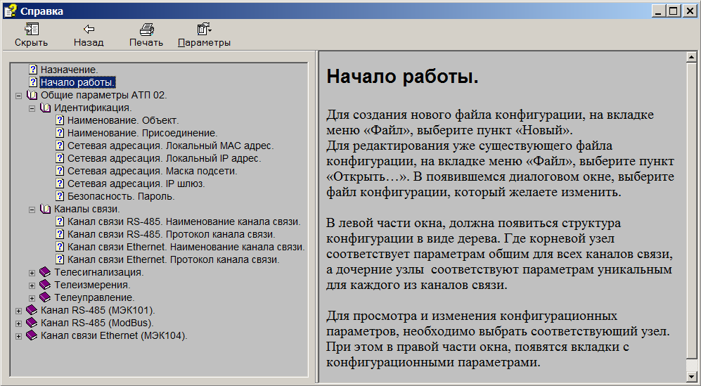

2.4.2 Завершение конфигурирования.

После определения необходимых характеристик АТП на вкладках общих параметров и настроек каналов связи, созданную конфигурацию АТП необходимо сохранить. Выберите «Файл» - «Сохранить в файл», задайте имя файла и сохраните его.

Начало работы с АТП.

2.5.1 Загрузка конфигурации АТП 01.

Соедините стандартным кабелем разъем USB АТП с разъемом USB ПЭВМ. Включите АТП и запустите на ПЭВМ исполнение программы «Монитор АТП 01» из комплекта поставки. В рабочем окне программы выберите «Режим просмотра конфигурации»:

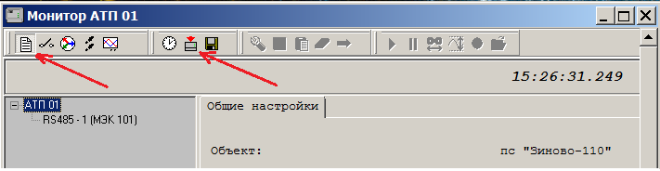

Активируйте исполнение команды «Загрузка конфигурации в АТП». В появившемся окне «Открыть» найдите файл конфигурации и нажмите экранную клавишу «Открыть». Кратковременно снимите с АТП питающее напряжение и включите его вновь.

В режиме просмотра конфигурации, пользуясь вкладками рабочего окна «АТП. Общие настройки» и «RS-485-1(2). Канал, Телесигнализация, Телеизмерения, Телеуправление» можно проверить параметры загруженной конфигурации, например в части телесигнализации:

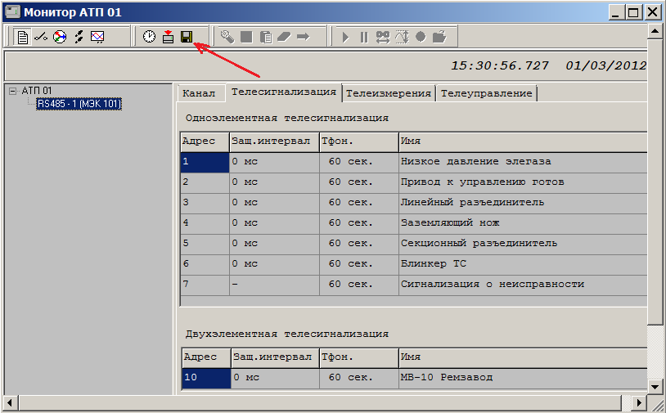

Рабочая конфигурация АТП при необходимости может быть сохранена в виде файла конфигурации по команде «Сохранение текущей конфигурации в файл».

2.5.2 Загрузка конфигурации АТП 02.

Подключите АТП 02 и ПЭВМ c помощью стандартных патчкордов к локальной сети Ethernet и включите их. Запустите на ПЭВМ исполнение программы «Монитор АТП 02» из комплекта поставки. Задайте режим «Выбор устройств» и в окне «Выбор АТП» начните поиск устройств АТП в локальной сети:

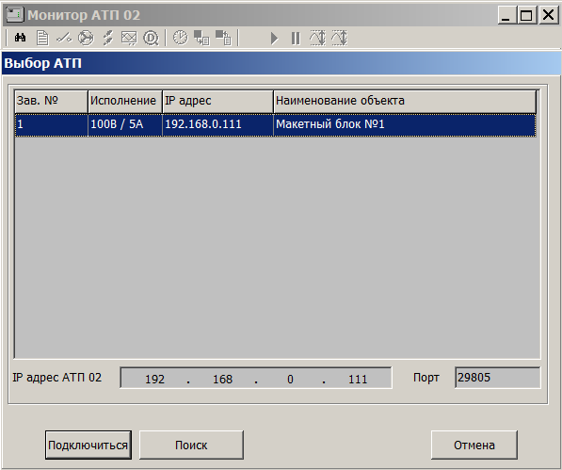
Перечень АТП, идентифицированных в процессе поиска, отобразится в окне «Выбор АТП». Указателем выделите АТП, выбранную для конфигурирования, и нажмите клавишу «Подключиться». Откроется окно монитора в «Режиме просмотра конфигурации»:
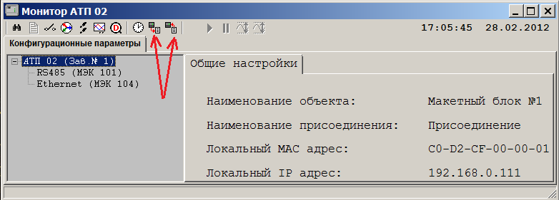
В этом режиме можно загрузить конфигурацию в АТП из файла или прочитать конфигурацию из АТП с сохранением её в файле, а также проверить параметры загруженной конфигурации.
Если АТП и ПЭВМ, на которой выполняется программа «Конфигуратор АТП 02», находятся в разных сетях, то запускать процедуру поиска не надо. В окне «Выбор АТП» необходимо задать IP адрес и номер порта АТП и нажать клавишу «Подключиться».

2.5.3 Установка времени.

При работающих каналах связи и заданной опции конфигурации «Синхронизация времени», установка и коррекция времени АТП осуществляется автоматически по соответствующим канальным процедурам. При отсутствии работающих каналов связи установку времени можно провести с помощью команды «Установка времени» в режиме просмотра конфигурации. При снятии первичного электропитания с АТП, работа часов календарного времени поддерживается ионистором в течение не менее 24 часов.

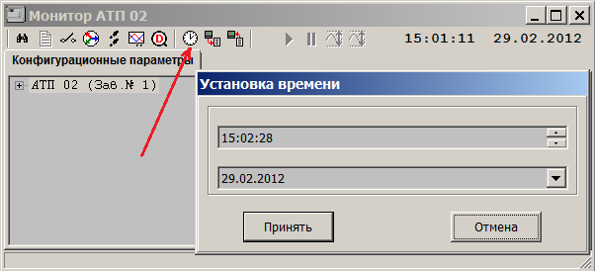

2.5.4 Режим просмотра дискретных сигналов.

В этом режиме работы монитора АТП имеется возможность контролировать состояние восьми телесигналов АТП:
- «Включен» - соответствует замкнутому состоянию датчика телесигнала, отображается кругом белого цвета или светящимся светодиодом.
- «Отключен» - соответствует разомкнутому состоянию датчика телесигнала, отображается кругом темного цвета или потушенным светодиодом.

При зафиксированной неисправности цепи телесигнализации состояние датчика телесигнала будет отображаться кругом серого цвета или светодиодом серого цвета.
Двойной щелчок левой кнопкой «мыши» на поле телеуправления «ВКЛ», «ОТКЛ» или изображении реле открывает окно формирования команды телеуправления, в котором может быть определена длительность команды телеуправления, введен пароль и активировано клавишей «Принять» исполнение команды:

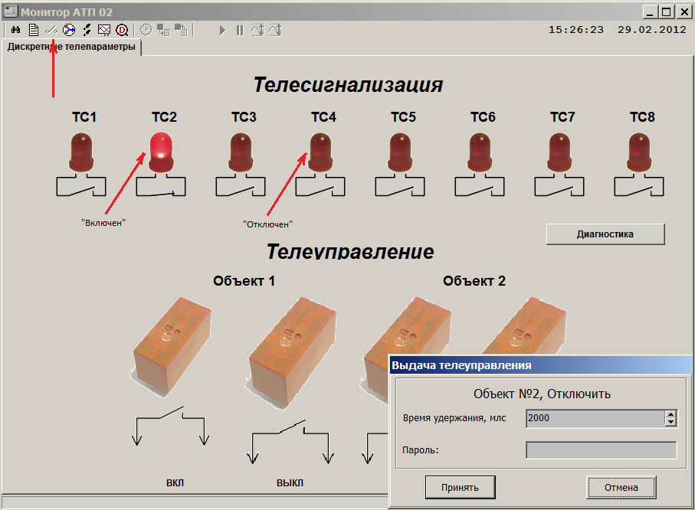

Для выдачи команды телеуправления и изменения конфигурации АТП 02 используется один и тот же пароль, определенный в файле конфигурации.

2.5.5 Режим просмотра телеизмерений.

В рабочем окне режима просмотра телеизмерений отображаются текущие значения всех измеряемых АТП величин, а также дополнительные параметры – фазные углы между током и напряжением, температура внутри корпуса АТП. Результаты измерений иллюстрируются векторной диаграммой токов и напряжений присоединения. Измеренные значения могут отображаться или в физических единицах измерения либо в нормированных дискретах, квантах. Для определения единиц измерения необходимо выполнить щелчок правой кнопкой мыши в рабочем поле окна и выбрать тип единиц измерения.

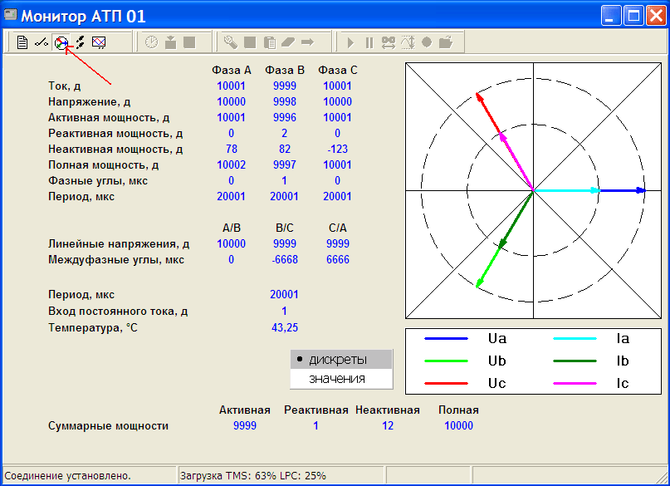

2.5.6 Режим трассировки обмена.

Установление кодового взаимодействия, а также выполнение протокольных процедур при передаче телеметрии между АТП и локальным телемеханическим сервером (контроллером), может быть проконтролировано в режиме трассировки обмена Монитора АТП.
Окно Монитора режима трассировки имеет две зоны:
- трассировки протокольных пакетов двухстороннего кодового обмена.
- строки ввода для имитации пакетов АТП или локального сервера.

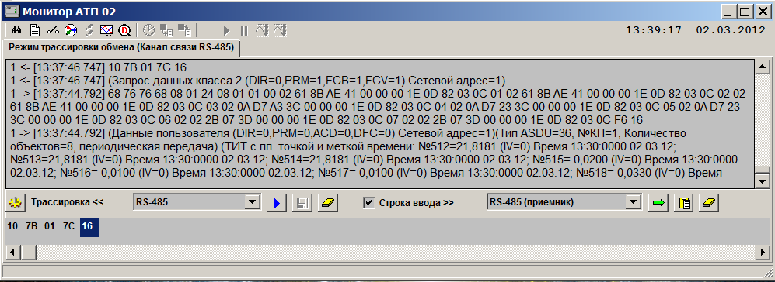

Для запуска режима трассировки необходимо:
- определить настройки трассировки – состав отображаемой информации (например, пакет и расшифровка, служебные пакеты):

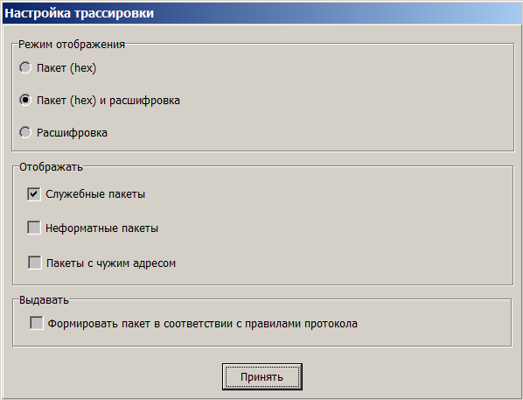

- выбрать канал – RS-485 или Ethernet (Подключение#1 или Подключение#2).
- выбрать при необходимости опцию «Сохранить в файле» и запустить трассировку.

При необходимости отладки выполнения протокольной процедуры возможна организация пошаговой передачи пакетов АТП или сервера в следующей последовательности:
- активировать строку ввода цифрового пакета, после чего текущая трассировка обмена приостанавливается.
- выбрать направление передачи пакета – на выход приемника RS-485 (от сервера к АТП) или на вход передатчика RS-485 (от АТП к серверу).
- набрать в строке ввода пакет полностью (hex) или выбрать его из перечня «Вставить пакет из списка» с предустановленной опцией настройки трассировки «Формировать пакет в соответствии с правилами протокола».
- инициировать передачу пакета.
Ответный пакет адресата передачи отображается в зоне трассировки протокольных пакетов.

2.5.7 Диагностика.

На вкладке диагностика можно получить доступ к:
- контрольным суммам сигнального и коммуникационного процессоров;
- подробному текущему состоянию для цепей телесигнализации и телеуправления;
- имеющейся статистике по каналам связи;
- содержимому архива событий.
Данная информация предназначена, главным образом, для разработчика, и призвана облегчить диагностику проблем, которые могут возникнуть в процессе наладки и эксплуатации АТП.

2.5.8 Масштабирование измеряемых величин.

При использовании нормализованных телеизмерений определение значения измеренной величины в физических единицах (за исключением частоты переменного тока) проводите по формулам:

Х = N ∙ q , q = $\frac{Х\text{ном}}{N\text{ном}}$ .

- Х – значение измеренной величины в физических единицах.
- N – значение измеренной величины в квантах.
- q – вес кванта двоичного кода.
- Xном – номинальное значение измеренной величины в физических единицах
(таблица 5).
- Nном – номинальное значение измеренной величины в квантах равное 10 000
для величин переменного тока и 4 000 для силы постоянного тока.

Переход от нормированного в квантах значения измеренной частоты переменного тока к физическим единицам осуществляйте, используя следующую формулу:

F = 1 000 000 / N

ТЕХНИЧЕСКОЕ ОБСЛУЖИВАНИЕ

Плановые мероприятия.

Техническое обслуживание АТП заключается в систематическом наблюдении за правильностью работы аппаратуры и регулярном техническом осмотре. Периодичность планового обслуживания - 1 раз в год. При плановом обслуживании необходимо выполнять следующие операции:
- проверить прочность крепления аппаратуры.
- проверить состояние индикаторов и клеммников аппаратуры.
- проверить состояние монтажа внешних присоединений АТП.
- проверить отсутствие механических повреждений корпуса.
- проверить работоспособность аппаратных средств АТП согласно пункту 3.2.
Во включенном состоянии АТП запрещается проводить изменение схемы её присоединений.

Проверка работоспособности.

3.2.1 Общие положения.

Основным методом контроля работоспособности АТП является автоматический контроль телесигнала «Неисправность АТП», а также анализ соответствия значений параметров телеметрии действующей схеме электроустановки и показаниям щитовых измерительных преобразователей.
Для проведения автономной проверки работоспособности АТП соберите рабочее место согласно рисунку 5 или 6. При сборке рабочего места используйте следующие измерительные приборы, испытательное оборудование и программы:
ИП1 – Калибратор токовой петли Fluke 705.
ИП2 – Калибратор трехфазного переменного тока «РЕСУРС – К2».
ИП3 – лабораторный автотрансформатор ЛАТР-2,5.
ИП4 – цифровой мультиметр М838.
ИП5 - комбинированный прибор Ц4352.
ИП6 – цифровой мультиметр MY-62.
SA1 – выключатель автоматический С80аС16.
ИП7 – Адаптер «USB – RS-485».
1 – Кабель удлинитель USB.
2 – Кабель RS 232 ( нуль – модемный ).
3 – Патчкорд «Ethernet».
Программа «Монитор АТП».

Допустимо использовать иные измерительные приборы, основные характеристики которых не хуже приведенных.
Установите по прибору ИП4 на выходе автотрансформатора ИП3 величину питающего напряжения АТП равной 220 В. С помощью выключателя SA1 включите питание АТП и проконтролируйте установку индикаторов в рабочее состояние. По прибору ИП5 проконтролируйте силу тока потребления АТП, которая должна быть не более 40 мА.

Х11
1
ТУ1вкл1
АТП 01
ИП6
3
ТУ1отк1
2
ТУ1вкл2

4
ТУ1отк2

6
ТУ1отк4

5
ТУ1отк3

8
ТУ2вкл2
7
ТУ2вкл1
9
ТУ2отк1

10
ТУ2отк2

11
ТУ2отк3

12
ТУ2отк4

Х6
2
1Data -

1
1Data +
3
1GND
5
2Data -

4
2Data +

6
2GND

ПЭВМ
1
“USB”
Х5
“USB”
Х12
2
- 24 В

1
- 24 В
3
ТС1
5
ТС3
4
ТС2
7
ТС5
6
ТС4
8
ТС6
10
ТС8
9
ТС7
ИП1
12
- Iтт
11
+ Iтт
+
сом

1
Ua
ИП2
Х1
Va
2
Ub
Vb
4
N
3
Uc
V - N
Vc
2
“COM”
6
Ia
5
Ia*
Ia - N
Ia
“COM”
7
Ib*
Ib
9
Ic*
8
Ib
Ic
Ib - N
10
Ic
Ic - N
SA1
ИП5
Х3
1
~ 220B
ИП4
ИП3
~220 B
50 Гц

2
~ 220B

Рис.6 Схема рабочего места автономной проверки работоспособности АТП 01

Х1
1
ТУ1вкл1

АТП 02
ИП6
3
ТУ1отк1
2
ТУ1вкл2

4
ТУ1отк2
6
ТУ1отк4

5
ТУ1отк3

8
ТУ2 отк
7
ТУ2 вкл
9
ТУ2 общ

Х1
11
1Data -

10
1Data +
ИП7

“USB”

ПЭВМ
12
1GND

3
“Ethernet”
Х7
“Ethernet”
Х9
12
- 24 В

11
- 24 В
3
ТС1
5
ТС3
4
ТС2
7
ТС5
6
ТС4
8
ТС6
10
ТС8
9
ТС7
ИП1
2
- Iтт
1
+ Iтт
+
сом

1
Ua
ИП2
Х13
Va
2
Ub
Vb
4
N
3
Uc
V - N
Vc
2
“COM”
Х12
2
Ia
1
Ia*
Ia - N
Ia
“COM”
3
Ib*
Ib
5
Ic*
4
Ib
Ic
Ib - N
6
Ic
Ic - N
SA1
ИП5
Х3
1
~ 220B
ИП4
ИП3
~220 B
50 Гц

2
~ 220B

Рис.7 Схема рабочего места автономной проверки работоспособности АТП 02

3.2.2 Проверка функции телесигнализации.

Включите питание ПЭВМ и запустите программу «Монитор АТП». В программе «Монитор АТП» запустите режим просмотра дискретных сигналов. Поочередно замыкая технологической перемычкой контакты входов ТС1 – ТС8 с контактами «-24 В» клеммника телесигнализации, проконтролируйте на экране монитора в окне «Телесигнализация» изменение состояния соответствующего сигнала.

3.2.3 Проверка функции телеуправления.

В программе «Монитор АТП» запустите режим просмотра дискретных сигналов. Проведите последовательную выдачу команд телеуправления «Включить» и «Отключить» для объектов 1 и 2. Проконтролируйте с помощью прибора ИП6 исполнение команд телеуправления путем фиксации :
- короткозамкнутого состояния выходных контактов реле ТУ1 и ТУ2 АТП 01.
- короткозамкнутого состояния выходных контактов реле ТУ1 АТП 02.
- наличия напряжения «+24 В» на контактах ТУ2 Вкл. и ТУ2 Отк. относительно ТУ2 Общ.

3.2.4 Проверка функции кодового взаимодействия АТП 01.

В программе «Монитор АТП 01» запустите режим трассировки обмена. Нажмите на панели инструментов кнопку «Настройка трассировки» и в появившемся диалоговом окне установите:
- режим трассировки – «Монитор – Канал связи».
- режим отображения – «Пакет (hex)».
- фильтры – отключить.

Выполните процедуру передачи цифрового пакета из канала 1 RS-485 в канал 2 RS-485:
- нажмите на панели инструментов кнопку «Вставка пакета из списка» и выберите «Пакет с данными (Установка времени)», байтовый состав пакета должен отобразиться в строке ввода.
- включите на боковой панели отображение передаваемых и принимаемых пакетов для каналов 1 и 2.
- задайте передачу пакета из канала 1.
- нажмите на панели инструментов кнопку «Передача пакета», байтовый состав принятого в канале 2 пакета отобразится в окне трассировки.

В момент нажатия кнопки проконтролируйте кратковременное загорание индикаторов Тх1 и Rx2, байтовые значения пакетов должны быть идентичны за исключением четырех первых и двух последних служебных байтов принятого пакета.

Задайте передачу пакета из канала 2. Нажмите на панели инструментов кнопку «Передача пакета». В момент нажатия кнопки проконтролируйте кратковременное загорание индикаторов Тх2 и Rx1.
Проконтролируйте соответствие пакета переданного из канала 2, пакету принятому в канале 1 за исключением четырех первых и двух последних служебных байтов принятого пакета.

3.2.5 Проверка функции кодового взаимодействия АТП 02.

Для проверки функции передачи телеметрии АТП 02 на ПЭВМ рабочего места должен быть инсталлирован телемеханический сервер сбора телеметрии, например ОИК «Диспетчер» НТК «Интерфейс». Проверка должна осуществляться путем организации между сервером и АТП 02 каналов передачи телеметрии и контроля исполнения канальных процедур.

3.2.6 Проверка функции телеизмерений постоянного тока.

Перед проведением проверки АТП должна находиться во включенном состоянии не менее 30 минут. В программе «Монитор АТП» запустите режим просмотра телеизмерений. Проверку проведите путем последовательного установления значений постоянного тока на входах Х12-11,12 (Х9-1,2) с помощью прибора ИП1 согласно таблицы 12. Проконтролируйте соответствие измеренных значений токов допустимым значениям.

Таблица 12

Сила тока входного, мА | Измеренное значение, квант
0 | -20 – 20
4 | 780 - 820
8 | 1580 - 1620
12 | 2380 - 2420
16 | 3180 - 3220
20 | 3980 - 4020

3.2.7 Проверка функции телеизмерений переменного тока.

Перед проведением проверки АТП и калибратор «Ресурс-К2» должны находиться во включенном состоянии не менее 30 минут. На ПЭВМ запустите программу «Монитор АТП».
С помощью калибратора последовательно задавайте на входах АТП испытательный сигнал для 225 точек контроля, сформированных возможными сочетаниями следующих параметров трехфазной системы переменного тока:
- фазное напряжение – 0,8 Uном.; Uном.; 1,2 Uном. (3)
- силы тока фазного – 0,2I ном.; 0,4 I ном.; 0,6 I ном.; I ном.; 1,2 I ном. (5)
- угол φ – 30°, 45°, 60°, 75°, 90° (5)
- частота – 45, 50, 55 Гц. (3)

В каждой из этих точек для измеряемых величин определите приведенную погрешность измерения по следующей формуле:

$Δ=\frac{N\text{изм - }N\text{вх}}{N\text{ном}}⋅\text{100}\text{\%}$, где:

- Nизм – измеренное АТП значение величины в квантах.
- Nвх – значение измеряемой величины на входе АТП в квантах, рассчитанное по функции обратного преобразования.
- Nном – номинальное значение измеряемой величины в квантах, равное 10000 (20000 – для частоты).
Рассчитанные величины приведенных погрешностей не должны превышать соответствующих значений таблицы 7.

Поверка и калибровка АТП.

Поверка или калибровка АТП должна осуществляться в соответствии с указаниями раздела 8 паспорта АТП ЭНАС.426485.001 ПС.

ТЕКУЩИЙ РЕМОНТ

АТП на местах эксплуатации не ремонтируется. Неисправная АТП заменяется с использованием комплекта ЗИП и отправляется для ремонта в штатной таре на предприятие-изготовитель согласно указаний разделов 6 и 9 паспорта АТП ЭНАС.426485.001 ПС.

